Pressemitteilung

congatec erweitert sein modulares Edge-Server-Ecosystem um ein µATX-Server-Carrierboard und neue COM-HPC Server-on-Modules auf Basis der neuesten Intel Xeon Prozessoren

Das neue µATX-Server-Carrierboard bietet Skalierbarkeit über die gesamte Intel Ice Lake D Prozessor-Palette und darüber hinaus

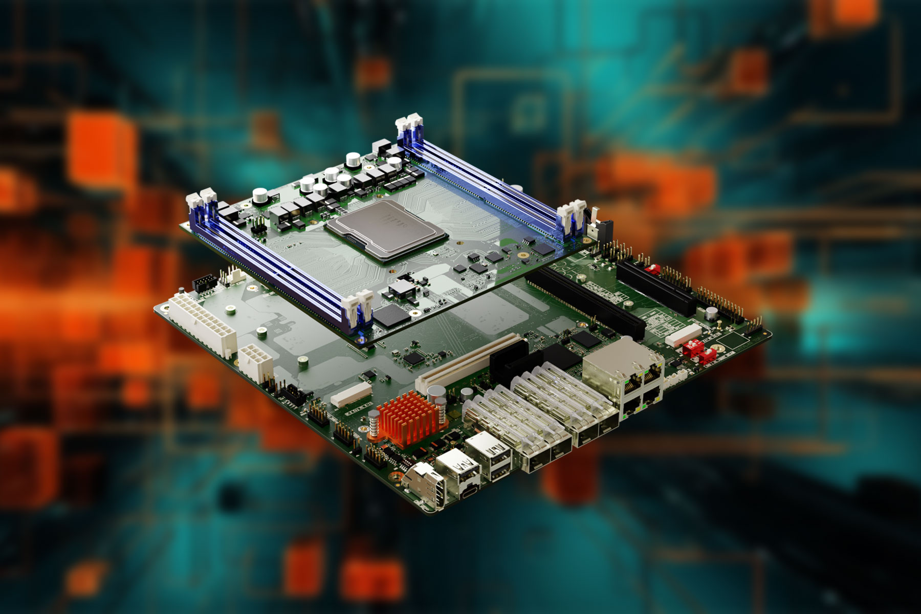

Deggendorf, 20. März 2024 * * * congatec – ein führender Anbieter von Embedded- und Edge-Computing-Technologien – hat sein Ecosystem für modulare Edge-Server erweitert. Neu im Angebot sind ein Server-Carrierboard im µATX-Formfaktor sowie auf den neuesten Intel Xeon Ice Lake D Prozessoren basierende COM-HPC Server-on-Modules. Das neue µATX-Serverboard für COM-HPC-Module wurde für kompakte Echtzeitserver entwickelt, die in Edge-Applikationen und in kritischen Infrastrukturen zum Einsatz kommen. Das Board lässt sich flexibel mit den neuesten High-End COM-HPC Server-Modules von congatec skalieren. Zusammen mit den aktualisierten Modulen, die mit den neuesten Intel Xeon D-1800 und D-2800 Prozessoren bestückt sind, erhalten Kunden eine applikationsfertige µATX-Plattform für Anwendungen mit hohen Leistungsansprüchen in einem platzsparenden robusten Design.
Mit dem neuen µATX-Carrierboard für COM-HPC Server-on-Modules unterstreicht congatec sein Engagement als Lieferant hochentwickelter Computing-Lösungen für den sofortigen Einsatz in anspruchsvollen industriellen Anwendungen. Das Ecosystem aus COM-HPC-Modulen und µATX-Carrierboard bietet OEMs vielfältige Anpassungsmöglichkeiten auf Modul-, Board- und Systemebene, aus denen Entwickler je nach Bedarf frei wählen können.
Das Ecosystem-Paket ist auf die strengen Anforderungen des Edge-Computing zugeschnitten und bietet leistungsstarke, zuverlässige und sofort einsatzbereite Building Blocks für industrielle Umgebungsbedingungen. Der modulare Ansatz verkürzt dabei die Markteinführungszeit neuer Designs und macht sie zudem zukunftssicher.

Das neue µATX-Carrierboard conga-HPC/uATX-Server bietet maximale E/A- und Erweiterungsoptionen in einem kompakten Standard-Formfaktor. Somit ist das Board eine ideale Lösung für zahlreiche Anwendungen, wie z.B. konsolidierende Server für virtuelle Maschinen (VM) oder Edge-Server für Energie-Microgrids, Videoverarbeitung, Gesichtserkennung, Sicherheitsanwendungen, Smart-City-Infrastrukturen und viele weitere Applikationen. Das conga-HPC/uATX-Server bietet vielzählige Funktionen, um derartige Anwendungen voranzutreiben, darunter robuste Kommunikationsoptionen mit bis zu 100 GbE und Bandbreiten, x8- und x16-PCIe-Erweiterung für die Verarbeitung von KI-intensiven Workloads über GPGPUs oder andere Rechenbeschleuniger, 2x M.2 Key M-Steckplätze für NVMe-SSDs sowie einen M.2 Key B-Steckplatz für kompakte KI-Beschleuniger oder Kommunikationsmodule für WiFi oder LTE/5G.

Die neuen conga-HPC/sILL und conga-HPC/sILH Server-on-Modules nutzen die Vorteile der neuen Intel Ice Lake D 1800 LCC- und D2800 HCC-Prozessorserie, die im Vergleich zur vorherigen D-1700/D-2700 Serie 8 bis zu 15 % mehr Leistung bei gleicher TDP bietet. Die verbesserte Leistung pro Watt der neuen COM-HPC Module ist ideal für High-Performance-Applikationen, die aufgrund ihres limitierten Thermalbudgets bislang an ihre Grenzen stießen. Sie profitieren nun auch von der Intel Speed Select Technologie, die es erleichtert, die Rechenperformance und die maximale TDP des Systemdesigns auszubalancieren. Die neuesten Prozessoren haben bis zu 22 Kerne mit höheren Taktfrequenzen, um Edge-Anwendungen der nächsten Generation mit mehr Leistung pro Watt für energieeffiziente und damit auch zuverlässigere Designs zu unterstützen. Skalierbare Edge-Performance sowie der modulare Ansatz erhöhen die Flexibilität und Zukunftssicherheit von Designs, verringern die Gesamtbetriebskosten und verkürzen die Markteinführungszeit.
Zudem beeindrucken die neuen COM-HPC Server Module mit ihrem firmwareintegrierten Hypervisor, der die Evaluierung konsolidierender Server mit virtuellen Maschinen besonders einfach macht. Und dies bei voller Echtzeitfähigkeit, die durch TCC-, TCN- und optionale SyncE-Unterstützung gegeben ist. Dies ist vor allem ideal für alle vernetzten 5G-Lösungen, die sehr niedrige Latenzen sowie strenge Frequenz-/Zeittaktsynchronisation erfordern.

Für die neue COM-HPC Server-on-Modules basierte µATX-Lösungsplattform bietet congatec auch diverse umfassende Kühllösungen, einschließlich passiver Kühlung für kleine Gehäuse. Zum Service Paket gehören neben der Anpassung des conga-HPC/uATX-Server-Carrierboards auch kundenspezifische BIOS/UEFI- und Echtzeit-Hypervisor-Implementierungen sowie die Erweiterung mit zusätzlichen IIoT-Funktionalitäten für Digitalisierungszwecke.

Weitere Informationen zum neuen conga-HPC/uATX-Server-Carrierboard von congatec finden Sie hier sowie weitere Details zu den aktuellen Server-on-Modules finden Sie hier.

Diese und weitere Innovationen können Sie auf der embedded world vom 9. bis 11. April 2024 erleben: https://www.congatec.com/en/congatec/events/congatec-at-embedded-world-2024/
Besuchen Sie congatec in Halle 3 am Stand 241.

* * *

Kommen Sie gerne zur Pressekonferenz zu allen Neuigkeiten rund um congatec am 9. April von 14:00 -14:30 Uhr im NCC Ost vor. Sprechen Sie uns auch gern direkt an bei Interesse an der Pressekonferenz oder/und einem Einzelgespräch auf dem Messestand.

Über congatec
congatec ist ein stark wachsendes Technologieunternehmen mit Fokus auf Embedded- und Edge-Computing-Produkte und Services. Die leistungsstarken Computermodule werden in einer Vielzahl von Systemanwendungen und Geräten in der industriellen Automatisierung, der Medizintechnik, der Robotik, der Telekommunikation und vielen anderen Branchen eingesetzt. Unterstützt vom Mehrheitsaktionär DBAG Fund VIII, einem deutschen Mittelstandsfonds mit Fokus auf wachsende Industrieunternehmen, verfügt congatec über die Finanzierungs- und M&A Erfahrung, um diese expandierenden Marktchancen zu nutzen. Im Segment Computer-on-Module ist congatec globaler Marktführer mit einer exzellenten Kundenbasis von Start-ups bis zu internationalen Blue-Chip-Unternehmen. Weitere Informationen finden Sie unter www.congatec.de oder bei LinkedIn, X (Twitter) und YouTube.

Leserkontakt:
congatec
Phone: +49-991-2700-0
info@congatec.com
www.congatec.com

Pressekontakt congatec:
congatec
Christof Wilde
Phone: +49-991-2700-2822
christof.wilde@congatec.com

Pressekontakt Agentur:
Publitek GmbH
Julia Wolff
+49 (0)4181 968098-18
julia.wolff@publitek.com
Bremer Straße 6
21244 Buchholz

Bitte senden Sie Beleghefte an:
Publitek GmbH
Diana Penzien
Bremer Straße 6
21244 Buchholz

Intel, das Intel Logo und andere Intel Marken sind Handelsmarken der Intel Corporation oder ihrer Tochtergesellschaften.

